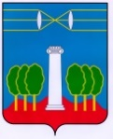

**СОВЕТ ДЕПУТАТОВ**

**ГОРОДСКОГО ОКРУГА КРАСНОГОРСК**

**МОСКОВСКОЙ ОБЛАСТИ**

**Р Е Ш Е Н И Е**

**от 27.03.2025 № 309/22**

***О внесении изменений в положение «О знаках отличия***

***городского округа Красногорск Московской области»***

Совет депутатов РЕШИЛ:

1. Внести в положение «О знаках отличия городского округа Красногорск Московской области», утвержденное решением Совета депутатов городского округа Красногорск Московской области от 29.03.2018 № 416/25 (в редакции решений Совета депутатов городского округа Красногорск Московской области от 26.12.2019 [№ 286/23](https://login.consultant.ru/link/?req=doc&base=MOB&n=305012&dst=100005), от 26.08.2021 [№ 587/44](https://login.consultant.ru/link/?req=doc&base=MOB&n=342189&dst=100005), от 25.08.2022 [№ 770/58](https://login.consultant.ru/link/?req=doc&base=MOB&n=364764&dst=100005), от 26.09.2024 [№](https://login.consultant.ru/link/?req=doc&base=MOB&n=414306&dst=100005)182/13, от 28.11.2024 [№ 223/15](https://login.consultant.ru/link/?req=doc&base=MOB&n=418962&dst=100005)), следующие изменения:

1) приложение 2 к положению:

а) наименование положения изложить в следующей редакции:

«О знаке городского округа Красногорск Московской области «За заслуги перед городским округом Красногорск Московской области» трех степеней»;

б) часть 1.1 статьи 1 изложить в следующей редакции:

«1.1. Знак городского округа Красногорск Московской области «За заслуги перед городским округом Красногорск Московской области» (далее - Знак) является выражением общественного признания выдающихся заслуг граждан, внесших существенный вклад в социально-экономическое, научно-техническое и культурное развитие городского округа Красногорск Московской области, за заслуги в развитии местного самоуправления, культурно-просветительской и общественной деятельности, своим трудом или поступком заслуживших широкую известность и авторитет в городском округе Красногорск Московской области, имеющих стаж работы в организации, учреждении или на предприятии городского округа Красногорск Московской области не менее 5 лет.

Знак имеет три степени. Высшей степенью знака является I степень. Награждение знаком производится последовательно. Лица, представляемые к награждению знаком I степени, как правило, должны быть награждены знаком II степени. Лица, представляемые к награждению знаком II степени, как правило, должны быть награждены знаком III степени. Лица, представляемые к награждению знаком III степени, как правило, должны быть награждены Почетной грамотой городского округа Красногорск Московской области. По решению главы городского округа Красногорск, в исключительных случаях, последовательность по степеням может не применяться.»;

в) часть 2.5 статьи 2 изложить в следующей редакции:

«2.5. Знаком не могут быть награждены лица имеющие неснятую или непогашенную в установленном законом порядке судимость.

Повторное награждение одной и той же наградой «За заслуги перед городским округом Красногорск Московской области» не производится, за исключением награждения знаком «За заслуги перед городским округом Красногорск Московской области» более высокой степени.»;

г) часть 5.1 статьи 5 изложить в следующей редакции:

«5.1. Лицам, награжденным Знаком, предоставляется единовременная денежная выплата в следующем размере:

1) «За заслуги перед городским округом Красногорск Московской области» I степени – 172414 (сто семьдесят две тысячи четыреста четырнадцать) рублей;

2) «За заслуги перед городским округом Красногорск Московской области» II степени – 114943 (сто четырнадцать тысяч девятьсот сорок три) рублей;

3) «За заслуги перед городским округом Красногорск Московской области» III степени – 57471 (пятьдесят семь тысяч четыреста семьдесят один) рублей.»;

2) Приложение 2 «ОПИСАНИЕ ЗНАКА ГОРОДСКОГО ОКРУГА КРАСНОГОРСК МОСКОВСКОЙ ОБЛАСТИ «ЗА ЗАСЛУГИ ПЕРЕД ГОРОДСКИМ ОКРУГОМ КРАСНОГОРСК МОСКОВСКОЙ ОБЛАСТИ» изложить в следующей редакции:

«Приложение 2

ОПИСАНИЕ ЗНАКА «ЗА ЗАСЛУГИ ПЕРЕД ГОРОДСКИМ ОКРУГОМ КРАСНОГОРСК МОСКОВСКОЙ ОБЛАСТИ» I СТЕПЕНИ

Знак «За заслуги перед городским округом Красногорск Московской области» I степени представляет собой медальон, подвешенный на колодке с лентой.

Медальон круглой формы диаметром 35мм и толщиной 2-3 мм, выполненный из металла золотистого цвета. Верхняя часть медальона завершается выступающим стилизованным изображением городской стены с четырьмя простенками и тремя равномерно расположенными между простенками башнями, центральная из которых выше и шире остальных и переходящая в ушко в виде кольца.

На лицевой стороне медальона, в его центральной части расположен золотистый круг диаметром 20мм, в котором размещено многоцветное изображение герба городского округа Красногорск Московской области размером 14х17 мм. Круг с гербом окружён кольцом синего цвета шириной 3 мм, с надписью в верхней части, выполненной рельефными литерами золотистого цвета: «ЗА ЗАСЛУГИ**»** (без кавычек)**,** в нижней части кольца - две золотистые расходящиеся по сторонам лавровые ветви. Вокруг кольца до краев медальона нанесён традиционный орнамент в виде завитков.

На оборотной стороне медальона нанесена надпись: «За заслуги перед ГОРОДСКИМ ОКРУГОМ КРАСНОГОРСК МОСКОВСКОЙ ОБЛАСТИ I степень»(без кавычек).

Медальон при помощи ушка и кольца соединен с обратнотрапециевидной колодкой высотой 48 мм, шириной вверху 40 мм и выступающими скругленными краями; шириной внизу 30 мм с выступающими краями, с прорезью для крепления ленты и ушком для соединения с кольцом. На оборотной стороне колодки имеется приспособление для крепления знака к одежде в виде безопасной булавки.

Колодка обтянута лентой шириной 24 мм, составленной из полос последовательно темно-красного, синего, белого и синего цветов с размерами полос 12-5,5-1-5,5 мм соответственно.

Многоцветный рисунок знака

«За заслуги перед городским округом Красногорск Московской области» I степени

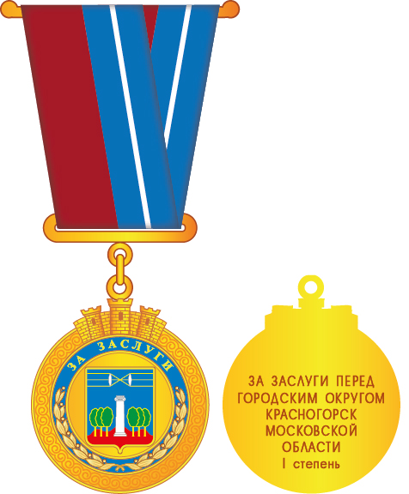

Описание удостоверения к знаку

«ЗА ЗАСЛУГИ ПЕРЕД ГОРОДСКИМ ОКРУГОМ КРАСНОГОРСК

МОСКОВСКОЙ ОБЛАСТИ» I СТЕПЕНИ

Удостоверение к знаку «За заслуги перед городским округом Красногорск Московской области» I степени (далее – Удостоверение) имеет форму книжки в твёрдой обложке тёмно-красного цвета. Размер книжки в развёрнутом виде 158 х 108 мм, в сложенном виде – 78 х 108 мм. На обложке Удостоверения золотым тиснением выполнено контурное изображение герба городского округа Красногорск Московской области, ниже в семь строк надпись: УДОСТОВЕРЕНИЕ / К ЗНАКУ / «ЗА ЗАСЛУГИ / ПЕРЕД / ГОРОДСКИМ ОКРУГОМ / КРАСНОГОРСК/ МОСКОВСКОЙ ОБЛАСТИ».

На левой стороне внутреннего разворота помещено цветное изображение знака «За заслуги перед городским округом Красногорск Московской области» I степени.

На правой стороне внутреннего разворота вверху расположена надпись: УДОСТОВЕРЕНИЕ №____, ниже расположены три горизонтальные линии для внесения Фамилии, Имени и Отчества лица, награжденного знаком «За заслуги перед городским округом Красногорск Московской области» I степени. Под нижней линией расположена надпись награжден(а) знаком. Ниже, в центре разворота в пять строк расположена надпись: «ЗА ЗАСЛУГИ ПЕРЕД / ГОРОДСКИМ ОКРУГОМ КРАСНОГОРСК/ МОСКОВСКОЙ ОБЛАСТИ» I СТЕПЕНИ, выполненная тёмно-красным цветом (остальные надписи и линии выполнены черным цветом). Под ней расположена надпись в три строки Постановление администрации / городского округа Красногорск / Московской области, ниже надпись от «___» ____________20__ года №___ для внесения номера и даты правоустанавливающего документа о награждении знаком. Ниже слева расположена надпись в три строки: Глава / городского округа Красногорск /Московской области________.Внутренние стороны обложки удостоверения изготавливаются из бумаги с нанесенным на нее рисунком типа гильош светло-розового цвета.

Многоцветный рисунок удостоверения к знаку

«За заслуги перед городским округом Красногорск Московской области» I степени

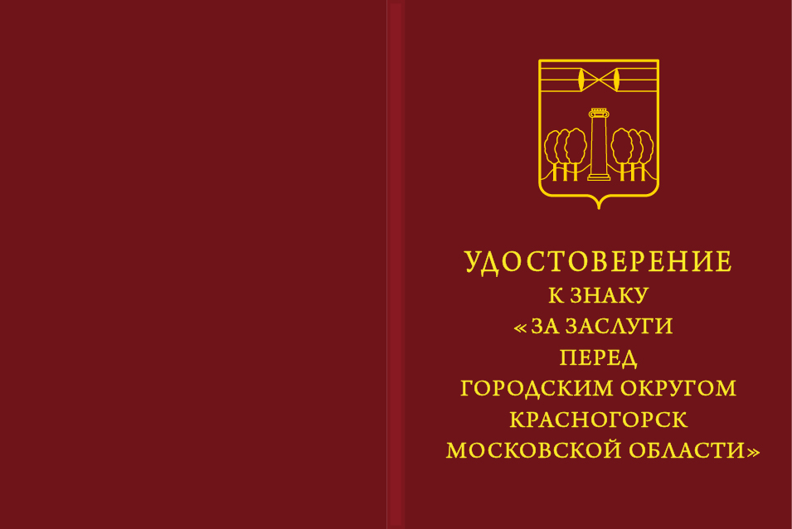

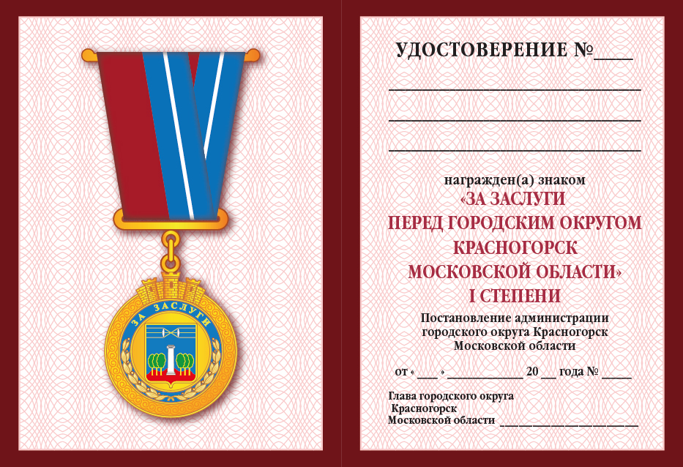

ОПИСАНИЕ ЗНАКА

«ЗА ЗАСЛУГИ ПЕРЕД ГОРОДСКИМ ОКРУГОМ КРАСНОГОРСК

МОСКОВСКОЙ ОБЛАСТИ» II СТЕПЕНИ

Знак «За заслуги перед городским округом Красногорск Московской области» II степени представляет собой медальон, подвешенный на колодке с лентой.

Медальон круглой формы диаметром 35мм и толщиной 2-3 мм, выполненный из металла серебристого цвета. Верхняя часть медальона завершается выступающим стилизованным изображением городской стены с четырьмя простенками и тремя равномерно расположенными между простенками башнями, центральная из которых выше и шире остальных и переходящая в ушко в виде кольца.

На лицевой стороне медальона, в его центральной части расположен серебристый круг диаметром 20мм, в котором размещено многоцветное изображение герба городского округа Красногорск Московской области размером 14х17 мм. Круг с гербом окружён кольцом синего цвета шириной 3 мм, с надписью в верхней части, выполненной рельефными литерами золотистого цвета: «ЗА ЗАСЛУГИ» (без кавычек), в нижней части кольца - две золотистые расходящиеся по сторонам лавровые ветви. Вокруг кольца до краев медальона нанесён традиционный орнамент в виде завитков.

На оборотной стороне медальона нанесена надпись: «За заслуги перед ГОРОДСКИМ ОКРУГОМ КРАСНОГОРСК МОСКОВСКОЙ ОБЛАСТИ II степень» (без кавычек).

Медальон при помощи ушка и кольца соединен с обратнотрапециевидной колодкой высотой 48 мм, шириной вверху 40 мм и выступающими скругленными краями; шириной внизу 30 мм с выступающими краями, с прорезью для крепления ленты и ушком для соединения с кольцом. На оборотной стороне колодки имеется приспособление для крепления знака к одежде в виде безопасной булавки.

Колодка обтянута лентой шириной 24 мм, составленной из полос последовательно темно-красного, синего, белого и синего цветов с размерами полос 12-5,5-1-5,5 мм соответственно.

Многоцветный рисунок знака

«За заслуги перед городским округом Красногорск Московской области» II степени

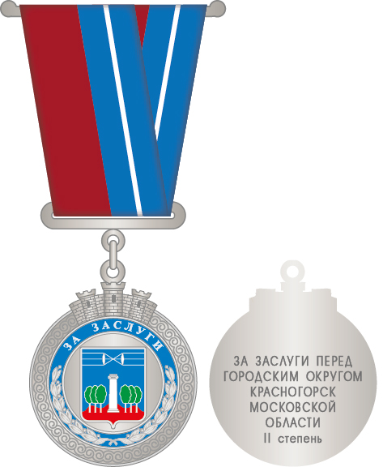

Описание удостоверения к знаку

«ЗА ЗАСЛУГИ ПЕРЕД ГОРОДСКИМ ОКРУГОМ КРАСНОГОРСК

МОСКОВСКОЙ ОБЛАСТИ» II СТЕПЕНИ

Удостоверение к знаку «За заслуги перед городским округом Красногорск Московской области» II степени (далее – Удостоверение) имеет форму книжки в твёрдой обложке тёмно-красного цвета. Размер книжки в развёрнутом виде 158 х 108 мм, в сложенном виде – 78 х 108 мм. На обложке Удостоверения золотым тиснением выполнено контурное изображение герба городского округа Красногорск Московской области, ниже в семь строк надпись: УДОСТОВЕРЕНИЕ / К ЗНАКУ / «ЗА ЗАСЛУГИ / ПЕРЕД / ГОРОДСКИМ ОКРУГОМ / КРАСНОГОРСК/ МОСКОВСКОЙ ОБЛАСТИ».

На левой стороне внутреннего разворота помещено цветное изображение знака «За заслуги перед городским округом КрасногорскМосковской области» II степени.

На правой стороне внутреннего разворота вверху расположена надпись: УДОСТОВЕРЕНИЕ №____, ниже расположены три горизонтальные линии для внесения Фамилии, Имени и Отчества лица, награжденного знаком «За заслуги перед городским округом Красногорск Московской области» II степени. Под нижней линией расположена надпись награжден(а) знаком. Ниже, в центре разворота в пять строк расположена надпись: «ЗА ЗАСЛУГИ ПЕРЕД / ГОРОДСКИМ ОКРУГОМ КРАСНОГОРСК / МОСКОВСКОЙ ОБЛАСТИ» II СТЕПЕНИ, выполненная тёмно-красным цветом (остальные надписи и линии выполнены черным цветом). Под ней расположена надпись в три строки Постановление администрации / городского округа Красногорск / Московской области, ниже надпись от «___» ____________20__ года №___ для внесения номера и даты правоустанавливающего документа о награждении знаком. Ниже слева расположена надпись в три строки Глава / городского округа Красногорск /Московской области________. Внутренние стороны обложки удостоверения изготавливаются из бумаги с нанесенным на нее рисунком типа гильош светло-розового цвета.

Многоцветный рисунок удостоверения к знаку

«За заслуги перед городским округом Красногорск Московской области» II степени



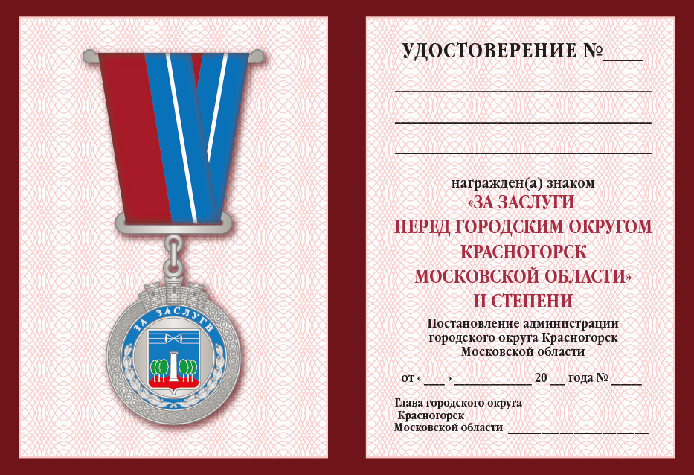

Описание знака

«ЗА ЗАСЛУГИ ПЕРЕД ГОРОДСКИМ ОКРУГОМ КРАСНОГОРСК

МОСКОВСКОЙ ОБЛАСТИ» III СТЕПЕНИ

Знак «За заслуги перед городским округом Красногорск Московской области» III степени представляет собой медальон, подвешенный на колодке с лентой.

Медальон круглой формы диаметром 35мм и толщиной 2-3 мм, выполненный из металла бронзового цвета. Верхняя часть медальона завершается выступающим стилизованным изображением городской стены с четырьмя простенками и тремя равномерно расположенными между простенками башнями, центральная из которых выше и шире остальных и переходящая в ушко в виде кольца.

На лицевой стороне медальона, в его центральной части расположен бронзовый круг диаметром 20мм, в котором размещено многоцветное изображение герба городского округа Красногорск Московской области размером 14х17 мм. Круг с гербом окружён кольцом синего цвета шириной 3 мм, с надписью в верхней части, выполненной рельефными литерами золотистого цвета: «ЗА ЗАСЛУГИ» (без кавычек), в нижней части кольца - две золотистые расходящиеся по сторонам лавровые ветви. Вокруг кольца до краев медальона нанесён традиционный орнамент в виде завитков.

На оборотной стороне медальона нанесена надпись: «За заслуги перед ГОРОДСКИМ ОКРУГОМ КРАСНОГОРСК МОСКОВСКОЙ ОБЛАСТИ III степень» (без кавычек).

Медальон при помощи ушка и кольца соединен с обратнотрапециевидной колодкой высотой 48 мм, шириной вверху 40 мм и выступающими скругленными краями; шириной внизу 30 мм с выступающими краями, с прорезью для крепления ленты и ушком для соединения с кольцом. На оборотной стороне колодки имеется приспособление для крепления знака к одежде в виде безопасной булавки.

Колодка обтянута лентой шириной 24 мм, составленной из полос последовательно темно-красного, синего, белого и синего цветов с размерами полос 12-5,5-1-5,5 мм соответственно.

Многоцветный рисунок знака

«За заслуги перед городским округом Красногорск Московской области» III степени

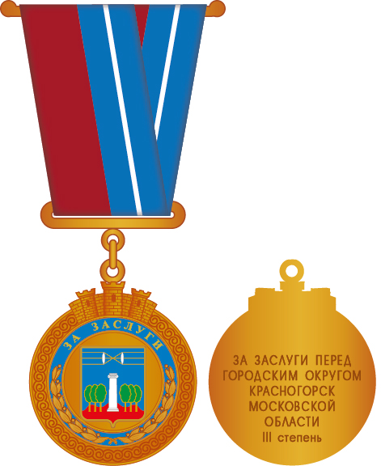

Описание удостоверения к знаку

«ЗА ЗАСЛУГИ ПЕРЕД ГОРОДСКИМ ОКРУГОМ КРАСНОГОРСК

МОСКОВСКОЙ ОБЛАСТИ» III СТЕПЕНИ

Удостоверение к знаку «За заслуги перед городским округом КрасногорскМосковской области» III степени (далее – Удостоверение) имеет форму книжки в твёрдой обложке тёмно-красного цвета. Размер книжки в развёрнутом виде 158 х 108 мм, в сложенном виде – 78 х 108 мм. На обложке Удостоверения золотым тиснением выполнено контурное изображение герба городского округа Красногорск Московской области, ниже в семь строк надпись: УДОСТОВЕРЕНИЕ / К ЗНАКУ / «ЗА ЗАСЛУГИ / ПЕРЕД / ГОРОДСКИМ ОКРУГОМ / КРАСНОГОРСК / МОСКОВСКОЙ ОБЛАСТИ».

На левой стороне внутреннего разворота помещено цветное изображение знака «За заслуги перед городским округом КрасногорскМосковской области» III степени.

На правой стороне внутреннего разворота вверху расположена надпись: УДОСТОВЕРЕНИЕ №____, ниже расположены три горизонтальные линии для внесения Фамилии, Имени и Отчества лица, награжденного знаком «За заслуги перед городским округом Красногорск Московской области» III степени. Под нижней линией расположена надпись награжден(а) знаком. Ниже, в центре разворота в пять строк расположена надпись: «ЗА ЗАСЛУГИ / ПЕРЕД ГОРОДСКИМ ОКРУГОМ / КРАСНОГОРСК / МОСКОВСКОЙ ОБЛАСТИ» / III СТЕПЕНИ, выполненная тёмно-красным цветом (остальные надписи и линии выполнены черным цветом). Под ней расположена надпись в три строки Постановление администрации / городского округа Красногорск / Московской области, ниже надпись от «___» ____________20__ года №___ для внесения номера и даты правоустанавливающего документа о награждении знаком. Ниже слева расположена надпись в три строки Глава / городского округа Красногорск /Московской области________. Внутренние стороны обложки удостоверения изготавливаются из бумаги с нанесенным на нее рисунком типа гильош светло-розового цвета.

Многоцветный рисунок удостоверения к знаку

«За заслуги перед городским округом Красногорск Московской области» III степени



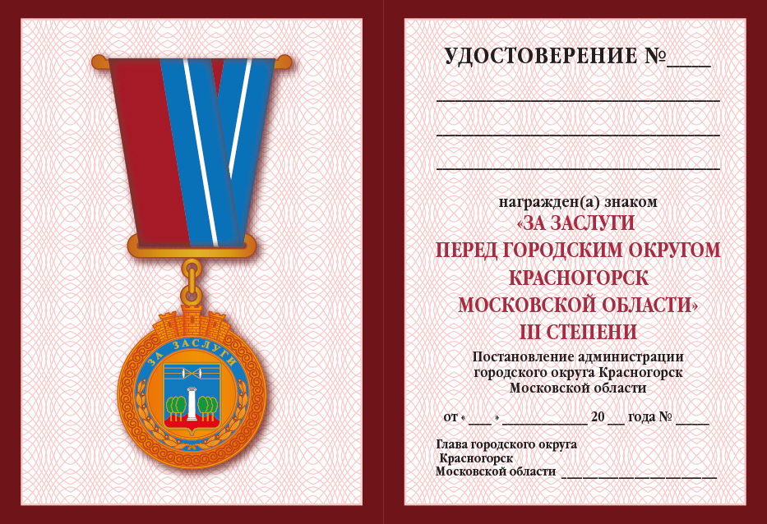».

2. Настоящее решение вступает в силу после официального обнародования.

3. Разместить настоящее решение в сетевом издании «Интернет портал городского округа Красногорск Московской области» по адресу: https://krasnogorsk-adm.ru/.

|  |  |
| --- | --- |
| Глава  городского округа Красногорск | Председатель  Совета депутатов |
| Д.В. Волков ___________________ | С.В. Трифонов ___________________ |

Разослать: в дело, главе, Регистр, Консультант Плюс, прокуратуру